|  |  |
| --- | --- |
| PO0102  Julián Sánchez | Descripción breve  La creación de un portal o sitio Web requiere en términos genéricos de una serie de fases que, como hemos comentado, estarán descritas en el documento funcional.  Fecha  08/10/2019 |
|  |  |

Contenido

Análisis - 2 -

Planificación - 5 -

Selección de software - 5 -

Selección de Hardware - 5 -

Diagrama de Gantt - 6 -

Miembros del equipo - 7 -

# Análisis

**La Fundación A**., entidad sin ánimo de lucro, nace con el objetivo de preservar el patrimonio natural y la biodiversidad. Para alcanzarlo centra su actividad en labores de comunicación y sensibilización, y el apoyo a la realización de proyectos medioambientales. La Fundación quiere hacer uso de las tecnologías de la información para potenciar su actividad y alcanzar sus objetivos. Por esta razón ha decidido afrontar el reto de migrar sus servicios y aplicaciones a un entorno web que permita a sus usuarios y colaboradores acceder a ellos desde la red.

La Fundación nace con el objetivo de preservar el patrimonio natural y la biodiversidad. Con este fin celebra anualmente una convocatoria de ayudas para apoyar la realización de proyectos medioambientales. Con la finalidad de promover y dar a conocer su actividad la Fundación ha decidido impulsar la creación de un nuevo sitio web corporativo, que incluirá las siguientes funcionalidades:

* Ofrecer contenido institucional relacionado con su estructura, organización, objetivos, etc.
* Proporcionar una herramienta de gestión de contenidos que facilite la actualización de contenidos del sitio web al personal no técnico de la entidad, sin requerir conocimientos de programación.
* Ofrecer una herramienta para la presentación de solicitudes a la convocatoria de ayudas a través de la web.
* Mostrar la información de proyectos medioambientales gestionados por la Fundación, permitiendo realizar búsquedas y filtros de la misma.
* Proporcionar un espacio restringido a las entidades colaboradoras para compartir información relativa al proyecto, así como documentación de trabajo.
* Disponer de una agenda de actividades generadas por la propia actividad de la Fundación y de los proyectos que gestiona mediante la convocatoria de ayudas.
* Proporcionar un espacio dedicado a la prensa con noticias y comunicados relacionados con su actividad.
* Ofrecer una herramienta de inscripción online a los actos programados por la propia entidad.
* El nuevo sitio web debe proporcionar un diseño, estructura de contenidos y funcionalidades mejorados respecto a la web actual de la entidad. Los departamentos involucrados en el proyecto de desarrollo del sitio web corporativo son: • Comunicación. Se encarga de las relaciones externas y es responsable de la identidad corporativa y la imagen de la Fundación, así como de los contenidos del sitio web.
* Sensibilización. Se dedica a la difusión de las actividades que realiza la Fundación, así como a la organización de actos y campañas de sensibilización en materia ambiental.
* Proyectos. Coordina la convocatoria de ayudas para el desarrollo de proyectos medioambientales.
* Sistemas de Información. Administra el sitio web y proporciona soporte técnico al personal de la Fundación. El proyecto contemplará la formación a los diferentes perfiles de usuario del sitio web.

Requisitos operativos:

* El sitio web ofrecerá un diseño atractivo y tendrá en cuenta la imagen corporativa de la Fundación.
* Proporcionará un diseño, estructura de contenidos y funcionalidades mejorados respecto a la web actual. El color corporativo es 8AFC11.
* Permitirá la visualización de cualquier tipo de contenido multimedia.
* La estructura de contenidos debe ser clara y permitirá organizar la información en secciones y subsecciones.
* La gestión de los contenidos podrá ser realizada por personal no técnico sin conocimientos de programación, de forma fácil e intuitiva. Se utilizará un editor WYSIWYG (what you see is what you get) que permita escribir los contenidos sobre una vista similar a la de un procesador de textos y que genere el código HTML correspondiente.

El sitio web permitirá:

* La inscripción online a los actos organizados por la Fundación.
* La presentación electrónica de solicitudes a la convocatoria de ayudas.
* El acceso de las entidades colaboradoras a un espacio restringido donde compartir información relativa a los proyectos, mediante un identificador y contraseña.
* Consultar la información de proyectos medioambientales gestionados por la Fundación, permitiendo realizar búsquedas y filtros de la misma.
* Consultar la agenda de actividades.
* La suscripción a su boletín electrónico.
* El portal incluirá un buscador que facilite la búsqueda de información en la web.
* Los administradores del portal podrán consultar las estadísticas de acceso a éste a través de un navegador web.

Elementos en pantalla (Dependiendo de la página)

* Logo
* Nombre del sitio
* Título de la página
* Formulario de búsqueda general
* Menú de navegación principal
* Menú de navegación secundaria
* Anuncios
* login link

# Planificación

## Selección de software

Se separará la parte de interfaz de la web (front) de toda la lógica del servidor (back) por lo que tendremos estas dos divisiones de software distintas.

* Front: Este se realizará usando HTML y CSS para el renderizado web. TypeScript compilado en JavaScript para minimizar las probabilidades de errores y serán respaldados con Karma para la realización de test unitarios.
* Back: El encargado de responder a las peticiones HTTP será un servidor Caddy que nos proporcionará SSL a través de Lets Encrypt de manera sencilla. Estas peticiones serán renviadas a un servidor de Node que también estará codeado en Typescript y trasmitirá las respuestas a través de Caddy.

El back también se encargará de guardar todos los datos en una base de datos SQL, para ello se implementará Prisma como ORM permitiendo así compatibilidad entre sistemas de datos.

## Selección de Hardware

Como sistema operativo en producción se utilizará **Debian 9 Strech.** Los servidores serán hosteados por AWS para poder permitir la escalabilidad.

## Diagrama de Gantt

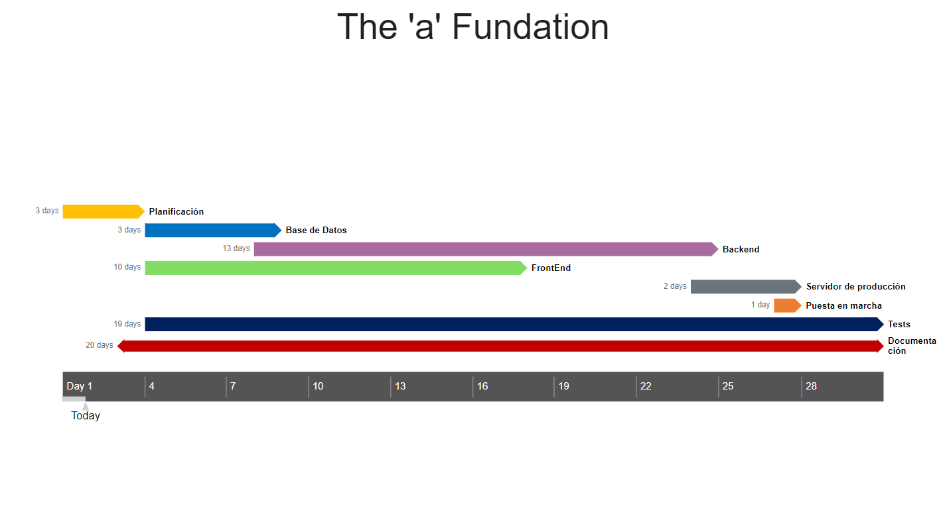

## Miembros del equipo

|  |  |
| --- | --- |
| **Back** | |
| **Nombre** | Marcos Martínez |
| **Días** | 13 |

|  |  |
| --- | --- |
| **Base de datos** | |
| **Nombre** | Marcos Martínez |
| **Días** | 3 |

|  |  |
| --- | --- |
| **Front** | |
| **Nombre** | Julián Sánchez |
| **Días** | 10 |

|  |  |
| --- | --- |
| **Despliegue** | |
| **Nombre** | Julián Sánchez |
| **Días** | 1 |

|  |  |
| --- | --- |
| **Documentación & Testeo** | |
| **Nombre** | Todos |
| **Días** | El total de duración del proyecto |

|  |  |
| --- | --- |
| **Planificación** | |
| **Nombre** | Julián Sánchez |
| **Días** | 3 |

## Manual de estilos